Изучение активности ферментов в зависимости от кислотности желудочного сока

Белобородова Милена Антоновна
МБОУ «Лицей №1», МБУДО «ДДЮТ»
10 «Б» класс
Руководитель:
Апкина Ильфида Рифнуровна
МБОУ «Лицей №1», учитель биологии
МБУДО «ДДЮТ», педагог ДО
Пермский край, г. Лысьва

г. Лысьва, 2018-2019

Оглавление
Введение…………………...……………………………………………………...........3
Глава 1.Обзор литературы………………………………………….……….....5
  - Строение пищеварительной системы…………………………….……….…..…5
1.2. Факторы, влияющие на развитие заболеваний желудочно-кишечного тракта……………………………………………………………………..…..……......12
1.3. Заболевания желудочно-кишечного тракта, связанные с ферментативной активностью и их симптомы……………………………….…………………….….14
Глава 2. Организация и методы исследования………………………..…..….16
2.1. Методика определения кислотности с помощью лакмусовых полосок……..16
2.2. Методика для определения ферментативной активности пепсина………..….17
2.3. Методика изучения пищевого поведения и осведомленности учащихся о заболеваниях органов пищеварения…………………………………………………18
Глава 3. Результаты исследований……………………………………………19
3.1.Результаты определения кислотности с помощью лакмусовых полосок……19
3.2. Результаты изучения пищевого поведения о осведомлённости учащихся 9-11 классов МБОУ «Лицей №1»………………………………………………………19
3.3.Результаты изучения пищевого поведения о осведомлённости учащихся 10-11 классов МБОУ «Лицей №1»…………………………………………………..…..20
Выводы и заключение…………………………………………………………...……21
4. Список литературы……………………………………………………….………...24
5.1.Приложение………………………………………………….…….………....…...25

Введение

Заболевания пищеварительной системы не только актуальны для всех групп населения, но и являются одними из самых распространенных по сравнению с заболеваниями других органов. Так, язвенной болезнью (которая встречается у людей любого возраста) страдают 5-7% населения нашей страны, а общий процент заболеваемости органов пищеварения составляет не меньше 9-10%! Кроме того, не оправдывается расхожее мнение о том, что заболевания пищеварительной системы относятся скорее к неприятным, но при этом не очень опасным для жизни болезням: за прошедший год от заболеваний этой группы умерло более 5 тысяч человек. Немалую долю в общей статистике онкологических заболеваний также составляет смертность от злокачественных опухолей толстого кишечника и желудка – по 12% от общего количества смертей от онкологических заболеваний соответственно.
Многие заболевания пищеварительной системы связаны с активностью ферментов.
Ферменты (от лат. Fermentum), или энзимы (от греч.«закваска»),- обычно достаточно сложные молекулы белка, рибозимы или их комплексы, ускоряющие химические реакции в живых системах. Каждый фермент, свернутый в определенную структуру, ускоряет соответствующую химическую реакцию: реагенты такой реакции называются субстратами, а получающиеся вещества- продуктами. Ферментативная активность может регулироваться активаторами (повышаться) и ингибиторами (понижаться). Так же ферментами называют синтезирующиеся живыми клетками белковые молекулы. Их более сотни насчитывается в каждой клетке [1].
Объектом исследования является заболеваемость желудочно-кишечного тракта учащихся МБОУ «Лицея №1» 10-11 классов.
Предметом исследования: зависимость заболеваемости желудочно-кишечного тракта учащихся от ферментативной активности пепсина.
Целью работы является изучение активности ферментов в зависимости от кислотности желудка.
Задачи:
1. Провести анализ научной литературы.
2. Выбрать методики для проведения исследований.
3. Оценить уровень кислотности желудочного сока у учащихся.
4. Оценить пищевое поведение учащихся в зависимости от ферментативной активности пепсина.
5. Изучить статистику заболеваний пищеварительной системы учащихся.
6. На основании полученных результатов, составить рекомендации
Гипотеза: ферментативной активности желудка влияет на пищевое поведение и заболеваемость учащихся ЖКТ.

Исследования проводились на базе МБОУ «Лицея №1» с апреля по декабрь 2018 года.В работе были использованы количественные и качественные методы. При изучении статистики заболеваний желудочно-кишечного тракта учащихся лицея будут использованы медицинские журналы. Для определения кислотности была использована методика определения кислотности с помощью лакмусовых полосок.
В эксперименте участвовали 35 человек.
Определение активности ферментов будет изучаться в домашних условиях по методике растворения белков в растворе ацидин-пепсина. Все оборудование и реактивы были приобретены в интернет-магазинах и аптеках города.

Глава 1. Обзор литературы
  - .Строение пищеварительной системы

Пищеварительная система человека (лат. systemadigestorium) осуществляет переваривание пищи (путём её физической и химической обработки), всасывание продуктов расщепления через слизистую оболочку в кровь и лимфу, выведение непереваренных остатков.
Пищеварительная система человека состоит из органов желудочно-кишечного тракта и вспомогательных органов (слюнные железы, печень, поджелудочная железа, желчный пузырь и др. Условно выделяют три отдела пищеварительной системы. Передний отдел включает органы ротовой полости, глотку и пищевод. Здесь осуществляется, в основном, механическая переработка пищи. Средний отдел состоит из желудка, тонкой и толстой кишки, печени и поджелудочной железы, в этом отделе осуществляется преимущественно химическая обработка пищи, всасывание нутриентов и формирование каловых масс. Задний отдел представлен каудальной частью прямой кишки и обеспечивает выведение кала из организма.
Желудочно-кишечный тракт. В среднем длина пищеварительного канала взрослого человека составляет 9—10 метров; в нём выделяются следующие отделы: рот, или ротовая полость с зубами, языком и слюнными железами; глотка; пищевод; желудок; тонкая кишка; толстая кишка.
Ротовая полость — телесное отверстие у животных и человека, через которое принимается пища и осуществляется дыхание. В ротовой полости расположены зубы и язык. Внешне рот может иметь различную форму. У человека он обрамлён губами. В ротовой полости происходит механическое измельчение и обработка пищи ферментами слюнных желез.
Глотка — часть пищеварительной трубки и дыхательных путей, которая является соединительным звеном между полостью носа и рта, с одной стороны, и пищеводом и гортанью — с другой. Представляет собой воронкообразный канал длиной 11—12 см, обращённый кверху широким концом и сплющенный в переднезаднем направлении. В глотке перекрещиваются дыхательные и пищеварительные пути. Во время глотания вход в гортань закрывает надгортанник, поэтому пища попадает не в дыхательные пути, а в пищевод.
Пищевод — часть пищеварительного тракта. Представляет собой сплющенную в переднезаднем направлении полую мышечную трубку, по которой пища из глотки поступает в желудок. Моторная функция пищевода обеспечивает быстрое продвижение проглоченного пищевого комка в желудок без перемешивания и толчков. Пищевод взрослого человека имеет длину 25—30 см. Координируются функции пищевода произвольными и непроизвольными механизмами.
Желудок — полый мышечный орган, расположенный в левом подреберье и эпигастрии. Желудок является резервуаром для проглоченной пищи, а также осуществляет химическое переваривание этой пищи. Объём пустого желудка составляет около 500 мл. После принятия пищи он обычно растягивается до одного литра, но может увеличиться и до четырёх. Кроме того, осуществляет секрецию биологически активных веществ и выполняет функцию всасывания.
Тонкая кишка — отдел пищеварительного тракта человека, расположенный между желудком и толстой кишкой. В тонкой кишке в основном и происходит процесс пищеварения: в тонкой кишке вырабатываются ферменты, которые совместно с ферментами, вырабатываемыми поджелудочной железой и желчным пузырем, способствуют расщеплению пищи на отдельные компоненты. Тонкая кишка является самым длинным отделом пищеварительного тракта; её брыжеечный отдел занимает почти весь нижний этаж брюшной полости и частично полость малого таза. Диаметр тонкой кишки неравномерен: в проксимальном её отделе он равен 4—6 см, в дистальном — 2,5—3 см.
Толстая кишка — нижняя, конечная часть пищеварительного тракта, а именно нижняя часть кишечника, в которой происходит в основном всасывание воды и формирование из пищевой кашицы (химуса) оформленного кала. Толстая кишка располагается в брюшной полости и в полости малого таза, её длина колеблется от 1,5 до 2 метров. Внутренность толстой кишки выстлана слизистой оболочкой, облегчающей продвижение кала и предохраняющей стенки кишки от вредного воздействия пищеварительных ферментов, и механических повреждений. Мышцы толстой кишки работают независимо от воли человека.
Вспомогательные органы. Переваривание пищи происходит под действием ряда веществ — ферментов, содержащихся в отделяемом в пищеварительный канал соке нескольких крупных желёз. В ротовую полость открываются протоки слюнных желёз, выделяемая ими слюна смачивает ротовую полость и пищу, способствует её перемешиванию и формированию пищевого комка. Также при участии ферментов слюны амилазы и мальтазы в ротовой полости начинается переваривание углеводов. В тонкий кишечник, а именно в двенадцатиперстную кишку, выделяются сок поджелудочной железы и печени — жёлчь. Сок поджелудочной железы содержит бикарбонаты и ряд ферментов, например, трипсин, химотрипсин, липазу, панкреатическую амилазу, а также нуклеазы. Желчь, прежде чем попасть в кишечник, накапливается в желчном пузыре. Ферменты желчи разделяют жиры на мелкие капли, что ускоряет расщепление их липазой.
Слюнныежелезы (лат. gladulaesalivales) — железы в ротовой полости, выделяющие слюну.
Различают: малые слюнные железы (альвеолярно-трубчатые, слизисто-белковые, мерокриновые). Малые слюнные железы расположены в толще слизистые оболочки полости рта или в её подслизистой основе и классифицируются по их местоположению (губные, щёчные, молярные, язычные и нёбные) или по характеру выделяемого секрета (серозные, слизистые и смешанные). Размеры малых желез разнообразны, их диаметр составляет от 1 до 5 мм. Наиболее многочисленны среди малых слюнных желёз губные и нёбные.
Большие слюнные железы (3 пары): околоушные, подчелюстные, подъязычные.
Околоушные слюнные железы- это сложные разветвленные альвеолярные железы с белковым типом секрета. Отходящие от капсулы желез соединительнотканные прослойки разделяют ее на дольки, в которых располагаются белковые концевые отделы (ацинусы). Последние образованы конической формы секреторными клетками, вырабатывающие секрет белкового характера, в центре которых расположены ядра округлой формы. Секреторные гранулы клеток, расположенных в цитоплазме, окрашиваются оксифильно. Снаружи от секреторных клеток находятся миоэпителиальные клетки, а за ними базальная мембрана, окруженная сетью кровеносных капилляров. Миоэпителиальные клетки своими отростками охватывают снаружи ацинус и их сокращения способствуют выделению секрета. К системе выводных протоков принадлежат вставочные, исчерченные, междольковые и общий выводной проток.
Вставочные протоки начинаются от ацинуса, выстланы плоским или кубическим эпителием, окруженным миоэпителиоцитами. Исчерченные отделы образованы призматическими эпителиоцитами, имеющими в апикальной части микроворсинки, а в базальном отделе, как установлено электронномикроскопически, глубокие инвагинации цитолеммы – базальную исчерченность, с расположенными между ними митохондриями. Это способствует активному всасыванию из слюны ионов натрия и воды. Междольковые выводные протоки выстланы вначале двухрядным, а затем, как и общий, многослойным плоским эпителием.
Подчелюстные слюнные железы- это сложные разветвленные альвеолярные и альвеолярно-трубчатые железы, вырабатывающие смешанный секрет с преобладанием белкового компонента. В дольках железы находятся концевые отделы двух типов: белковые и смешанные. Белковые концевые отделы составляют большинство, состоят из 10-15 сероцитов, окруженных миоэпителиоцитами и базальной мембраной. Сероциты, как и в околоушной железе, имеют развитую гранулярную цитоплазматическую сеть, комплекс Гольджи. Между клетками располагаются секреторные канальцы, способствующие выведению продуктов синтетической деятельности сероцитов.Смешанныеацинусы состоят в центральной части из мукоцитов, а в периферической – сероцитов, охватывающих в виде полулуниймукоциты (белковые полулуния). Снаружи сероцитов располагаются миоэпителиальные клетки, окру­женные базальной мембраной. Мукоциты – клетки кониче­ской формы, крупнее сероцитов, отличаются слабо базофильной цитоплазмой и расположенным в ее основании уплощенным ядром. В цитоплазме мукоцитов, в отличие от сероцитов, содержится хорошо развитая гладкая цитоплазматическая сеть, комплекс Гольджи. Сероциты ничем не отличаются от таковых околоушных желез: имеют развитую гранулярную цитоплазматическую сеть, комплекс Гольджи но окрашиваются из-за наличия в них белковой природы секреторного продукта оксифильно. Их ядра имеют округлую форму, располагаются в центре клетки.
Система выводных протоков состоит из тех же отделов, что и в околоушной железе. Однако в виду превращения эпителиоцитов вставочных отделов в мукоциты концевых отделов вставочные отделы короче. Исчерченные отделы хорошо развиты, выстланы призматическим эпителием с ацидофильной зернистостью и базальной исчерченностью. На апикальной поверхности эпителиоцитов имеются микроворсинки. Среди этих клеток встречаются малодифференцированные клетки, бокаловидные и клетки с электронно-плотными гранулами. С последними связана эндокринная функция железы. Междольковые протоки и общий проток аналогичны таковым околоушной железы.
По строению это сложные разветвленные альвеолярно-трубчатые железы с преобладанием в секрете веществ слизистой природы. Белковых концевых отделов мало, преобладают слизистые и смешанные. Надо отметить, что сероциты белковых полулуний смешанных концевых отделов этой железы кроме белкового секрета могут вырабатывать и слизь. Слизистые концевые отделы состоят с мукоцитов и окружающих миоэпителиоцитов. Вставочные и исчерченные протоки развиты слабее нежели в околоушной и подчелюстной слюнных железах. Общий выводной проток открывается в ротовую полость рядом с протоком подчелюстной железы на переднем крае уздечке языка.
Все слюнные железы богато васкуляризованы. У концевых отделов мелкие артерии образуют густую капиллярную сеть их оплетающую. Иннервируются симпатическим и парасимпатическим отделами нервной системы. Раздражение симпатических эфферентных путей ведет к образованию вязкой слюны, а парасимпатических – жидкого белкового секрета.
С возрастом уменьшается объем железистой ткани, увеличение жировой и разрастание соединительной ткани[2,3].
Печень (лат. hepar, греч. jecor) — жизненно важный непарный внутренний орган, расположенный в брюшной полости под правым куполом диафрагмы (в большинстве случаев) и выполняющий множество различных физиологических функций. Клетки печени образуют так называемые печёночные балки, которые получают кровоснабжение из двух систем: артериальной (как все органы и системы организма), так и воротной вены (по которой оттекает кровь от желудка, кишечника и больших пищеварительных желез, приносящая необходимое сырьё для работы печени). Кровь из печёночных балок оттекает в систему нижней полой вены. Там же начинаются желчевыводящие пути, отводящие желчь из печёночных балок в желчный пузырь и двенадцатиперстную кишку. Желчь совместно с панкреатическими ферментами участвует в пищеварении.
Поджелудочная железа́ человека (лат. páncreas) — орган пищеварительной системы; крупная железа, обладающая функциями внешней и внутренней секреции. Внешнесекреторная функция органа реализуется выделением панкреатического сока, содержащего пищеварительные ферменты для переваривания жиров, белков и углеводов — главным образом, трипсина и панкреатической липазы, и амилазы. Основной панкреатический секрет протоковых клеток содержит и бикарбонат-анионы, участвующие в нейтрализации кислого желудочного химуса. Секрет поджелудочной железы накапливается в междольковых протоках, которые сливаются с главным выводным протоком, открывающимся в двенадцатиперстную кишку. Островковый аппарат поджелудочной железы является эндокринным органом, производя гормоны инсулин и глюкагон, участвующие в регуляции углеводного обмена, а также соматостатин, угнетающий секрецию многих желез, панкреатический полипептид, который подавляет секрецию поджелудочной железы и стимулирует секрецию желудочного сока и грелин, известный как «гормон голода» (возбуждает аппетит).
Желчный пузырь представляет собой мешкообразный резервуар для вырабатываемой в печени жёлчи; он имеет удлинённую форму с одним широким, другим узким концом, причем ширина пузыря от дна к шейке уменьшается постепенно. Длина жёлчного пузыря колеблется от 8 до 14 см, ширина — от 3 до 5 см, ёмкость его достигает 40—70 см³. Он имеет тёмно-зелёную окраску и относительно тонкую стенку. У человека находится в правой продольной борозде, на нижней поверхности печени. Пузырный жёлчный проток в воротах печени соединяется с печёночным протоком. Через слияние этих двух протоков образуется общий жёлчный проток, объединяющийся затем с главным протоком поджелудочной железы и, через сфинктер Одди, открывающийся в двенадцатиперстную кишку в фатеровом сосочке.
Функции пищеварительной системы: моторно-механическая (измельчение, передвижение, выделение пищи), секреторная (выработка ферментов, пищеварительных соков, слюны и жёлчи), всасывающая (всасывание белков, жиров, углеводов, витаминов, минеральных веществ и воды), выделительная (выведение непереваренных остатков пищи, избытка некоторых ионов, солей тяжёлых металлов).
В ротовой полости при помощи зубов, языка и секрета слюнных желёз в процессе жевания происходит предварительная обработка пищи, заключающаяся в её измельчении, перемешивании и смачивании слюной.
После этого пища в процессе глотания в виде комка поступает по пищеводу в желудок, где продолжается дальнейшая её химическая и механическая обработка. В желудке пища накапливается, перемешивается с желудочным соком, содержащим кислоту, ферменты и расщепляющими белками.
Далее пища (уже в виде химуса) мелкими порциями поступает в тонкую кишку, где продолжается дальнейшая химическая обработка желчью, секретами поджелудочной и кишечных желёз. Здесь же происходит и основное всасывание в кровоток питательных веществ.
Невсосавшиеся пищевые частицы продвигаются дальше в толстый кишечник, где подвергаются дальнейшему расщеплению под действием бактерий. В толстой кишке происходит всасывание воды и формирование каловых масс из непереваренных и невсосавшихся пищевых остатков, которые удаляются из организма в процессе дефекации[4,5].
1.2. Факторы, влияющие на развитие заболеваний желудочно-кишечного тракта

Факторы риска можно разделить на две разновидности в соответствии с эффективностью их устранения: неустранимые и устранимые. Неустранимые факторы риска – это данность, то, с чем нужно считаться, то, что вы не можете изменить. Устранимые факторы риска – это, напротив, то, что вы можете изменить, приняв соответствующие меры или внеся коррективы в свой образ жизни.
Неустранимые факторы:
Возраст. Риск заболевания раком пищеварительной системы повышен у мужчин старше 50 лет, риск заболевания язвенной болезнью повышен у мужчин в возрасте 20-40 лет, риск заболевания желчнокаменной болезнью повышен у женщин старше 40 лет.
Пол. Рак желудка в 2 раза чаще развивается у мужчин, в то время как желчнокаменная болезнь развивается в 3-5 раз чаще у женщин.
Наследственность. Если у ваших родителей или других ближайших кровных родственников была в прошлом язвенная болезнь или рак желудка и толстого кишечника, то и в вашем случае риск развития соответствующих заболеваний увеличивается.
Устранимые:
Избыточный вес. Наиболее сильно избыточный вес влияет на развитие таких заболеваний, как панкреатит, рак желчного пузыря и желчнокаменная болезнь. Что характерно, риск развития болезней пищеварения значительно повышается даже при небольшом превышении нормального значения индекса массы тела.
Злоупотребление алкоголем. Такая пагубная привычка, как болезненное пристрастие к алкоголю, удваивает риск развития язвенной болезни желудка и рака желудка. Алкоголизм также является прямой дорожкой к панкреатиту, гепатиту и циррозу печени. В целом, алкоголь разрушительно влияет на всю пищеварительную систему и является катализатором всех сопутствующих болезней.
Курение. Однозначно один из решающих факторов развития язвы желудка. При уже существующей язвенной болезни лечение не дает значительных результатов, если человек продолжает курить.
Неправильное питание. Обилие в рационе жирного и жареного, красного мяса, фаст фуда, переизбыток углеводов (особенно простых), копченого и соленого мяса и рыбы, маринадов, консервантов – все это значительно повышает риск развития рака желудка и прочих заболеваний пищеварительной системы. Тест - оценка пищевого поведения (EAT-26)
Нарушение режима питания. Отказ от завтрака, длительные перерывы в питании (более 4-5 часов), объедение перед сном, употребление газировок на голодный желудок и прочие нарушения режима питания способствуют развитию всех видов заболеваний пищеварения – от относительно безобидных гастритов до рака желудка.
Стресс. Оценка стрессоустойчивости в организме, испытывающем стресс или нервное перенапряжение, происходит спазм капилляров – в данном случае, капилляров желудка. Это препятствует выделению слизи, защищающей слизистую оболочку. Желудочный сок разъедает слизистую и ткань желудка, что приводит к образованию язвы – и, следовательно, к развитию язвенной болезни. Кроме того, стресс вызывает нарушение баланса микрофлоры кишечника, а значит, дисбактериоз.
Сахарный диабет. У 50% больных сахарным диабетом развиваются различные заболевания пищеварительной системы. Наиболее характерны для больных диабетом такие заболевания, как хронический гастрит, гастродуоденит, колит, гиперсекреция с повышенной кислотностью, ахилия, дисбактериоз. Специфическими для больных сахарным диабетом являются диабетическая энтеропатия, диабетическая гепатопатия и диабетический нейрогенный желчный пузырь.
Злоупотребление кофе и газированными напитками. В кофе содержатся хлорогеновые кислоты, которые могут вызывать изжогу, раздражение слизистой желудка. Что касается злоупотребления газированными напитками (превышением дозы считается употребление более 1 л напитка в день), то тут негативный эффект проявляется в раздражающем воздействии диоксида углерода на стенки желудка, что, в свою очередь, приводит к развитию гастрита, язвы и т.д.
Низкая физическая активность. Недостаток движения, а следовательно, и отсутствие тонуса усложняет организму задачу борьбы с негативными факторами. Это касается и вопросов общей формы, иммунитета, и конкретных проблем – например, слабости мышц брюшной стенки.
Переедание. При употреблении слишком большого объема пищи желудок не в состоянии выработать достаточное количество желудочного сока, поэтому пища обрабатывается и усваивается неполноценно. Это приводит к проблемам, а затем и заболеваниям пищеварительной системы.

1.3. Заболевания желудочно-кишечного тракта, связанные с ферментативной активностью и их симптомы

Гастритом страдает 50—80% всего взрослого населения; с возрастом вероятность заболевания гастритом увеличивается.
Язвенная болезнь желудка. Наблюдается у 5-10% взрослого населения; городские жители страдают язвенной болезнью чаще, чем сельские.
Желчнокаменная болезнь. До 10% взрослого населения нашей страны страдает желчнокаменной болезнью, а после 70 лет она встречается у каждого третьего.
Панкреатит. Заболеваемость хроническим панкреатитом составляет в среднем 0,05% от общего количества населения.
Рак толстого кишечника. Смертность от злокачественных новообразований толстого кишечника составляет около 2,5 тысяч людей в год – это 12% от общего количества смертей от онкологических заболеваний.
Медицинский контроль:
Кроме самостоятельной профилактики заболеваний пищеварительной системы, важным элементом мониторинга состояния здоровья в данной области является своевременный и профессиональный медицинский контроль. Чтобы не упустить начавшую развиваться болезнь или даже просто ухудшение состояния, чтобы держать под контролем свои хронические заболевания, вам стоит регулярно проходить следующие виды медицинских исследований:
- Осмотр врача-терапевта 1 раз в год.
- При каждом посещении врача - определение индекса массы тела (ИМТ).
- Определение уровня холестерина 1 раз в 5 лет (или чаще по усмотрению врача).
- В возрасте старше 50 лет - скрининг рака толстой кишки[6].

Глава 2. Организация и методы исследования

Исследования будут проводиться на базе МБОУ «Лицея №1» с апреля по декабрь 2018 года.В работе будут использованы количественные и качественные методы. При изучении статистики заболеваний желудочно-кишечного тракта учащихся лицея будут использованы медицинские журналы. Для определения кислотности будет использована методика изучения действия ферментов желудочного сока на белки.
В эксперименте будут участвовать 21 человек.
2.1. Методика определения кислотности с помощью лакмусовых полосок
Этот метод помогает быстро определить, повышенная или пониженная кислотность в желудке пациента. Чтобы воспользоваться лакмусовой полоской, ее кладут на язык, это запускает химическую реакцию. Полученный цвет сравнивается с образцом имеющейся палитры.
Пониженная кислотность отражается светлым желтоватым оттенком. О том, что показатель повышен, говорят оттенки темно-бирюзового. Исследование проводят натощак, не менее 5 дней подряд. Тест-полоски для этого можно приобрести в аптечной сети.
Чтобы самому определить кислотность внутренней среды, достаточно понаблюдать за характерными признаками. При увеличении допустимой нормы пациента беспокоит:
Изжога, которую провоцирует практически каждый прием пищи.
Присутствие вкуса металла в ротовой полости.
Отрыжка воздухом, особенно в первые минуты после еды.
Ноющие боли в области желудка.
Вздутие, тяжесть и сдавливающие ощущения в зоне живота.
Нарушение стула, преимущественно запоры.
Если лечение не проводится своевременно, то постепенно появляется вторичный признак, указывающий на дальнейшее развитие патологического процесса:
Отсутствие аппетита.
Постоянный дискомфорт и боль в области желудка.
Тошнота, рвота.
Язык обкладывается желтым или сероватым налетом.
Ухудшение общего состояния пациента: слабость, апатия[7].
2.2.Методика для определения ферментативной активности пепсина
Определение активности ферментов будет изучаться в домашних условиях по методике изучения действия ферментов желудочного сока на белки. Все оборудование и реактивы будут приобретены в интернет-магазинах и аптеках города.
Ферменты пищеварительного тракта, ускоряющие переваривание белков, жиров и углеводов пищи, относятся к классу гидролаз. Ферменты, принимающие участие в расщеплении белков в желудочно-кишечном тракте, относятся к подклассу пептид-гидролаз. Особенностью пепсина является то, что он максимально активен в резко кислой среде (оптимум рН 1,0-2,0).
Эксперимент: методика изучения действия ферментов желудочного сока на белки.
Реактивы и оборудование:
- Раствор яичного белка
- Раствор ацидин-пепсина
- Кастрюля и свободная емкость
Ход работы:
- Приготовление раствора ацидин-пепсина. Перед работой 5-7 таблеток ацидин-пепсина растворяют в 100 мл воды.
- Для приготовления раствора белка берут ½ белка одного куриного яйца, хорошо взбалтывают и растворяют в 500 мл воды, доводят до кипения и кипятят 1-5 мин.
- В пробирку поместили 1-2 мл взвеси хлопьев белка и добавили 1 мл раствора ацидин-пепсина. Наблюдаем постепенное растворение хлопьев и сгустков белка.
Концентрация (рН) | Пониженная (2,0) | Норма (1,7) | Повышенная (1,4)
Скорость растворения белка в растворе пепсина
Количество единиц пепсина в растворе

Для расчета активности пепсина в 1 мл число 60 делят на количество секунд – получают количество единиц пепсина в 1 мл желудочного сока.Например, 40 ед. соответствует 0,4 мг кристаллического пепсина.
2.3. Методика изучения пищевого поведения и осведомленности учащихся о заболеваниях органов пищеварения
Для изучения пищевого поведения был использован тест [8] (Приложение 1).
Данные тестирования будут занесены в таблицу:
 |  | Результат
№ | Обследуемый | 1 часть | 2 часть

Глава 3. Результаты исследований
3.1 Результаты определения кислотности с помощью лакмусовых полосок
Таблица 1
Изучение кислотности среды в ротовой полости
 |  | рН
 | № | 6.12  (до еды) | 6.12  (прошло время после еды-40 мин) | 6.12  (сразу после еды) | Среднее значение
1 | Лена И. | 7.0 | 5.5 | 6.75 | 6.41
2 | Алена П. | 6.5 | 5.5 | 5.5 | 5.83
3 | Полина М. | 6.25 | 5.75 | 6.5 | 6.16
4 | Леша К. | 6.5 | 6.75 | 6.5 | 6.58
5 | Таня Л. | 6.5 | 7.25 | 7.25 | 7
6 | Арсений Б. | 7.0 | 7.0 | 6.25 | 6.75
7 | Никита М. | 5.75 | 7.0 | 4.5 | 5.75
8 | Лейла М. | 6.0 | 5.75 | 8.5 | 6.75
9 | Наташа Ч. | 6.5 | 5.75 | 8.5 | 6.91
10 | Настя И. | 7.25 | 6.5 | 8.0 | 7.25
11 | Вероника Г. | 6.25 | 7.5 | 7.5 | 7.08
12 | Вика З. | 7.5 | 7.25 | 8.0 | 7.58
13 | Ксюша Б. | 6.5 | 6.5 | 5.5 | 6.16
14 | Саша Б. | 5.5 | 5.75 | 5.5 | 5.83
15 | Данил П. | 6.75 | 5.75 | 5.5 | 6
Среднее значение |  | 6,51 | 6,36 | 6,683 | 6,536

У 8 человек (53%) наблюдается повышенная кислотность -6,75-9,0.У 7 человек (47%) наблюдается пониженная кислотность-4,5-6,25. Нейтральной рН у обследуемых не наблюдается.

3.2. Результаты для определения ферментативной активности пепсина
Результаты изучения действия ферментов желудочного сока на белки.
В ходе эксперимента белки растворились в растворе пепсина различных концентраций(Приложение 2).
Концентрация (рН) | Значение pH
 | 1,4 | 1,7 | 2,2
Скорость растворения белка в растворе пепсина, сек | 34 | 43 | 52
Количество единиц пепсина в растворе | 0,019 | 0,023 | 0,029

Во всех трёх случаях эксперимента среда раствора кислая, так как пепсин активен только в кислой среде. При понижении рН в растворе, скорость растворения белка равна 34 сек.При нормальной концентрации pHдля человека скорость равна 43 сек.. При повышении концентрации рН скорость растворения пепсина будет замедляться.
  - Результаты изучения пищевого поведенияучащихся 9-11 классов МБОУ «Лицей №1»

Таблица 2
 |  | Результат
 | Обследуемый | 1 часть | 2 часть
1 | Лена И. | Средняя вероятность. | Вам рекомендовано обратиться за консультацией специалиста..
2 | Алена П. | Низкая вероятность. | Вам рекомендовано обратиться за консультацией специалиста..
3 | Полина М. | Низкая вероятность. | У вас всё в порядке
4 | Леша К. | Низкая вероятность | Вам рекомендовано обратиться за консультацией специалиста.
5 | Таня Л. | Низкая вероятность. | У вас всё в порядке.
6 | Арсений Б. | Низкая вероятность | Вам рекомендовано обратиться за консультацией специалиста..
7 | Никита М. | Низкая вероятность | У вас всё в порядке.
8 | Лейла М. | Низкая вероятность. | Вам рекомендовано обратиться за консультацией специалиста..
9 | Наташа Ч. | Низкая вероятность. | У вас всё в порядке..
10 | Настя И. | Средняя вероятность. | Вам рекомендовано обратиться за консультацией специалиста..
11 | Вероника Г. | Низкая вероятность. | У вас всё в порядке..
12 | Вика З. | Низкая вероятность. | У вас всё в порядке..
13 | Ксюша Б. | Низкая вероятность. | Вам рекомендовано обратиться за консультацией специалиста..
14 | Саша Б. | Низкая вероятность. | У вас всё в порядке..
15 | Данил П. |  | Вам рекомендовано обратиться за консультацией специалиста..
16 | Рома П. | Низкая вероятность | Вам рекомендовано обратиться за консультацией специалиста..
17 | Кирилл С. | Низкая вероятность | Вам рекомендовано обратиться за консультацией специалиста..
18 | Света Е. | Низкая вероятность. | Вам рекомендовано обратиться за консультацией специалиста..
19 | Маша Б. | Высокая вероятность. | Вам рекомендовано обратиться за консультацией специалиста..
20 | Лиза С. | Высокая вероятность. | Вам рекомендовано обратиться за консультацией специалиста..
21 | Юля Х. | Низкая вероятность. | У вас всё в порядке..

В исследовании приняли участие 21 ученик «Лицея №1» в возрасте 16-17 лет.
Низкая вероятность- 81%
Средняя вероятность- 9,5%
Высокая вероятность- 9,5%
У вас все в порядке- 38%
Вам рекомендовано обратиться за консультацией специалиста- 61,9%

Выводы и заключение
1. Анализ научной литературы показал, что заболевания кишечно-желудочного тракта зависят от ферментативной активности.
2.У 8 человек (53%) наблюдается повышенная кислотность -6,75-9,0. У 7 человек (47%) наблюдается пониженная кислотность-4,5-6,25. Нейтральной рН у обследуемых не наблюдается.
3. Эксперименты, связанные с ферментативной активностью, показали, что белки действительно растворяются под действием пепсина, при понижении кислотности ферментативная активность будет выше.
4.Анкетирование пищевого поведения показало, что большая часть учеников имеет низкую вероятность расстройства пищевого поведения, но тем не менее большинству обследуемых рекомендовано обратиться за консультацией к специалисту, так как он поможет выявить симптомы культурально-детермированных расстройств.

Гипотеза, что ферментативная активность желудка влияет на пищевое поведение и заболеваемость учащихся ЖКТ, так как у всех учащихся кислотность желудка по изученной методике в норме и учащиеся имеют низкую вероятность расстройства пищевого поведения. По изучению заболеваемости желудочно-кишечного тракта учащихся работа будет продолжена.
Тем не менее можно дать следующие рекомендации учащимся и их родителям:
Пониженная кислотность и способы ее повысить.
Каши (греча, овсянка, рис, кукурузная крупа)- любые; каши оказывают положительное влияние на работу кишечника и обогащают организм нужными элементами.
Крепкий чай или кофе- помогают быстро повышать кислотность желудка, но не стоит чрезмерно увлекаться кофе.
Кислые продукты, кисели (очень полезны абрикосы)- нужно быть осторожным с цитрусовыми, так же большое количество винограда может вызвать метеоризм.
Нежирные сорта мяса (очень полезна будет печень)- употреблять такую пищу только в отварном виде.
Морковь, томаты и фасоль (особенно выделяемые из овощей)- помогут не только повысить кислотность, но и принесут много витаминов.
Смородина и брусника- можно употреблять в сыром виде, а также в качестве компота.
Морская капуста, морская рыба, красная икра- очень полезно и вкусно, морская капуста для любителя.
Халва, кунжут, шоколад- стоит немного употреблять.

Повышенная кислотность и способы ее понизить.
Дыня, арбуз- борются с изжогой и отлично снижают кислотность в желудке.
Все виды капусты, картошка, кабачки, тыква, бобовые, морковь- употреблять в отварном виде.
Яблоко, хурма, авокадо, банан- быстро снижают симптомы изжоги.
Зелень (исключая свежий зеленый лук)- помогают снижать кислотность, также улучшают работы пищеварительной системы.
Любые каши (но стоит выделить овсяную)- обволакивающее и противовоспалительное действике на стенки желудка.
Нежирные сорта мяса (курица, индейка, кролик) и рыбы (судак, треска, хек)- только в отварном или запеченном виде.
Молочные, кисломолочные продукты- желательно, не в жирном состоянии.
Тростниковый сахар, цикорий, мед- не только вкусные продукты, но и полезные.

Список литературы
1.https://www.syl.ru/article/169007/new_chto-takoe-fermentyi-rol-fermentov-v-organizme-cheloveka

2.https://studfiles.net/preview/5364617/page:63/
3.https://studfiles.net/preview/5364617/page:64/
4. https://studfiles.net/preview/3873382/
5.http://www.herbalist.ru/ill47.html
6.http://zdravo.by/article/5281/pishchevaritel%27naya-sistema-faktory-riska-i-profilaktika-zabolevaniy
7.https://vseozhivote.ru/zheludok/kak-opredelit-kislotnost-v-domashnih-usloviyah.html
8. future4you.ru
9.Тест - оценка пищевого поведения (EAT-26)

10.http://kursak.net/referat-na-temu-metody-izucheniya-fermentov/
11.http://бмэ.орг/index.php/ПЕПСИН
12.https://lektsii.org/11-26601.html
13.http://www.nsmu.ru/student/pr_education/nauch_dejt/docs/20042012kua.pdf

14. https://heaclub.ru/produkty-ponizhayushhie-i-povyshayushhie-kislotnost-zheludka-tablica-dieta-pri-povyshennoj-i-ponizhennoj-kislotnosti-zheludka-menyu

5.1. Приложение
Приложение 1
Часть 1.
1.Меня пугает мысль о том, что у меня может быть лишний вес.

- Всегда
- Как правило
- Часто
- Иногда
- Редко
- Никогда

2.Я воздерживаюсь от еды, когда я голодна (голоден).

- Всегда
- Как правило
- Часто
- Иногда
- Редко
- Никогда

3.Я нахожу, что я озабочена (озабочен) мыслями о еде.

- Всегда
- Как правило
- Часто
- Иногда
- Редко
- Никогда

4.У меня случалось безудержное объедание пищей, во время которого я чувствовала (чувствовал), что я не могу себя контролировать.

- Всегда
- Как правило
- Часто
- Иногда
- Редко
- Никогда

5.Я делю свою еду на мелкие порции (части, кусочки).

- Всегда
- Как правило
- Часто
- Иногда
- Редко
- Никогда

6.Я знаю, сколько калорий в пище, которую я ем.

- Всегда
- Как правило
- Часто
- Иногда
- Редко
- Никогда

7.Особенно я воздерживаюсь от пищи, богатой углеводами (например, хлеб, картофель, рис и т.п.)

- Всегда
- Как правило
- Часто
- Иногда
- Редко
- Никогда

8.Мне кажется, что окружающие хотели бы, чтобы я больше ела (ел).

- Всегда
- Как правило
- Часто
- Иногда
- Редко
- Никогда

9.У меня бывает рвота после еды.

- Всегда
- Как правило
- Часто
- Иногда
- Редко
- Никогда

10.После еды я остро чувствую себя виноватой (виноватым).

- Всегда
- Как правило
- Часто
- Иногда
- Редко
- Никогда

11.Я озабочена (озабочен) желанием похудеть.

- Всегда
- Как правило
- Часто
- Иногда
- Редко
- Никогда

Часть 2.
12.Когда я занимаюсь спортом, я думаю о том, что сжигаю калории.

- Всегда
- Как правило
- Часто
- Иногда
- Редко
- Никогда

13.Окружающие считают меня слишком худой (худым).

- Всегда
- Как правило
- Часто
- Иногда
- Редко
- Никогда

14.Меня беспокоит наличие в моём теле жировых отложений.
Всегда

- Как правило
- Часто
- Иногда
- Редко
- Никогда

15.Я ем дольше, чем другие люди.

- Всегда
- Как правило
- Часто
- Иногда
- Редко
- Никогда

16.Я воздерживаюсь от пищи, содержащей сахар.

- Всегда
- Как правило
- Часто
- Иногда
- Редко
- Никогда
17.Я ем диетические продукты.

- Всегда
- Как правило
- Часто
- Иногда
- Редко
- Никогда

18.Я чувствую, что еда и всё, что с ней связано, контролирует мою жизнь.

- Всегда
- Как правило
- Часто
- Иногда
- Редко
- Никогда

19.У меня есть самоконтроль относительно пищи и питания.

- Всегда
- Как правило
- Часто
- Иногда
- Редко
- Никогда

20.Я чувствую, что окружающие оказывают на меня давление, чтобы я ела (ел) больше.

- Всегда
- Как правило
- Часто
- Иногда
- Редко
- Никогда

21.Я трачу слишком много времени на вопросы, связанные с едой, и слишком много думаю об этом.

- Всегда
- Как правило
- Часто
- Иногда
- Редко
- Никогда

22.Я чувствую себя некомфортно после того, как поем сладкое.

- Всегда
- Как правило
- Часто
- Иногда
- Редко
- Никогда
Часть 3.
23.Я соблюдаю диету.

- Всегда
- Как правило
- Часто
- Иногда
- Редко
- Никогда

24.Мне нравится ощущение пустого желудка (или совершенно плоского живота).

- Всегда
- Как правило
- Часто
- Иногда
- Редко
- Никогда

25.У меня бывает импульсивное желание после еды сделать так, чтобы меня вырвало.

- Всегда
- Как правило
- Часто
- Иногда
- Редко
- Никогда
26.Мне нравится пробовать новые и сытные блюда.

- Всегда
- Как правило
- Часто
- Иногда
- Редко
- Никогда
Часть 2
27.За последние полгода (6 месяцев):… у вас случалось безудержное объедание пищей, сопровождаемое чувством, что вы не можете остановиться.

- Ни разу
- Раз в месяц или реже
- 2-3 раза в месяц
- Раз в неделю
- 2-6 раз в неделю

28.Каждый день или несколько раз в день
… сделали так, чтобы вас вырвало, в целях контроля веса или фигуры?

- Ни разу
- Раз в месяц или реже
- 2-3 раза в месяц
- Раз в неделю
- 2-6 раз в неделю

29.Каждый день или несколько раз в день
… использовали слабительные, мочегонные или специальные диетические средства, в целях контроля веса или фигуры?

- Ни разу
- Раз в месяц или реже
- 2-3 раза в месяц
- Раз в неделю
- 2-6 раз в неделю
30.Каждый день или несколько раз в день
… занимались спортом или физическими упражнениями более 60 минут в день, в целях контроля веса или фигуры?

- Ни разу
- Раз в месяц или реже
- 2-3 раза в месяц
- Раз в неделю
- 2-6 раз в неделю

31.Каждый день или несколько раз в день
…сбросили 9 или более килограмм за последние полгода?

- Да
- Нет

Приложение 2
Таблетки ацидин-пепсина
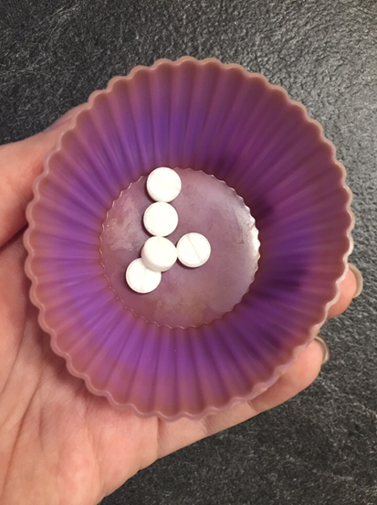

Хлопья белка

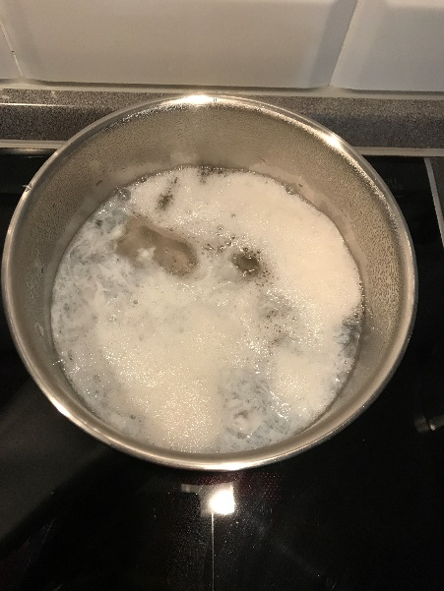

Раствор пепсина рН 1,7
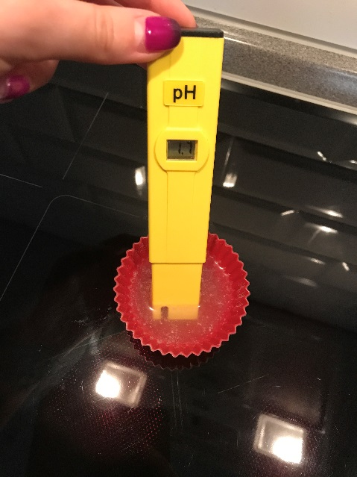

Раствор пепсина рН 1,4
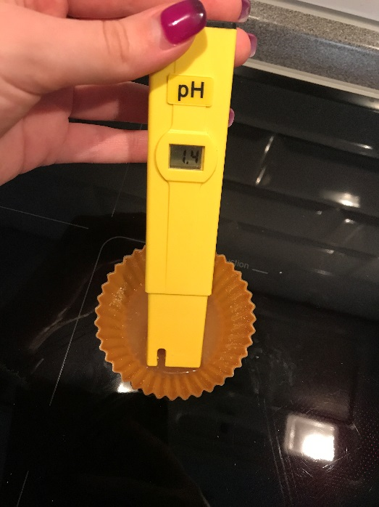

Раствор пепсина рН 2,0
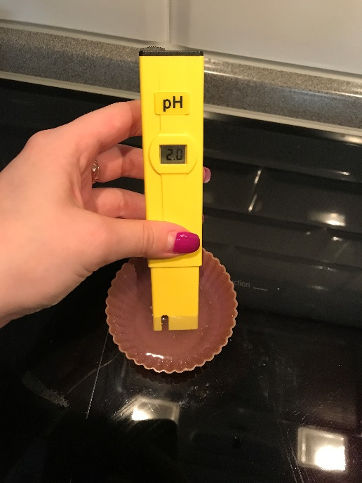

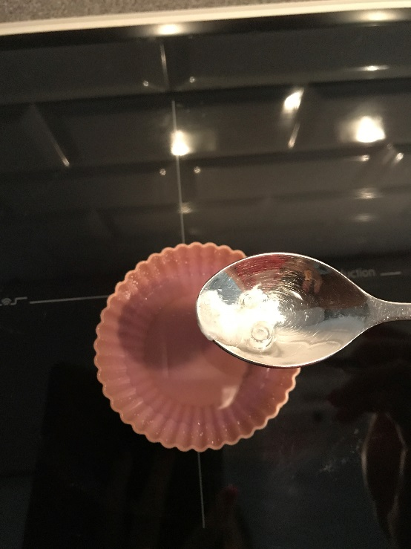
Добавление белка к раствору рН 2,0

Добавление белка к раствору рН 1,7
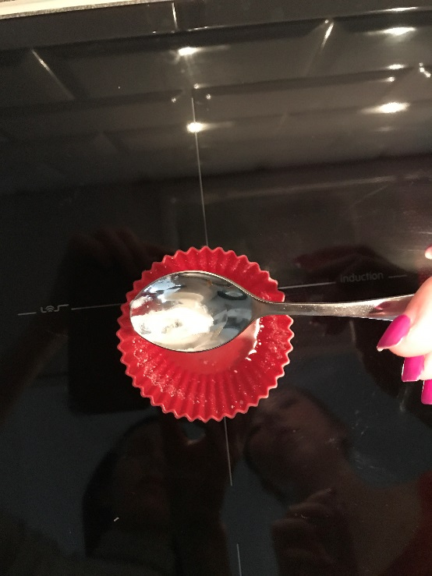

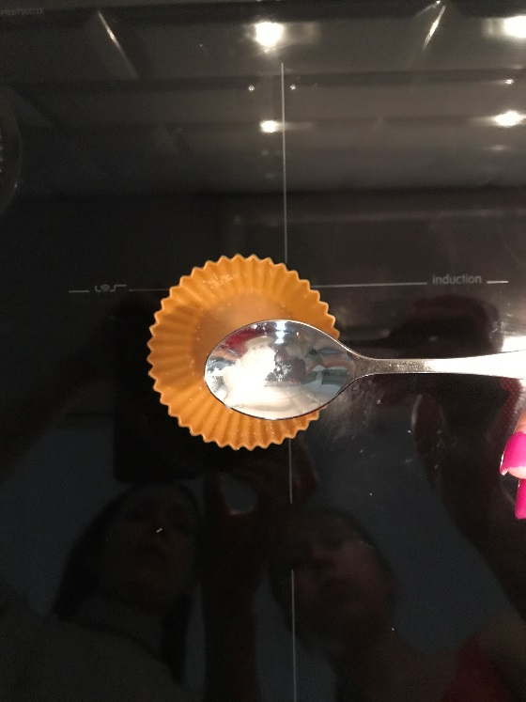
Добавление белка к раствору рН 1,4

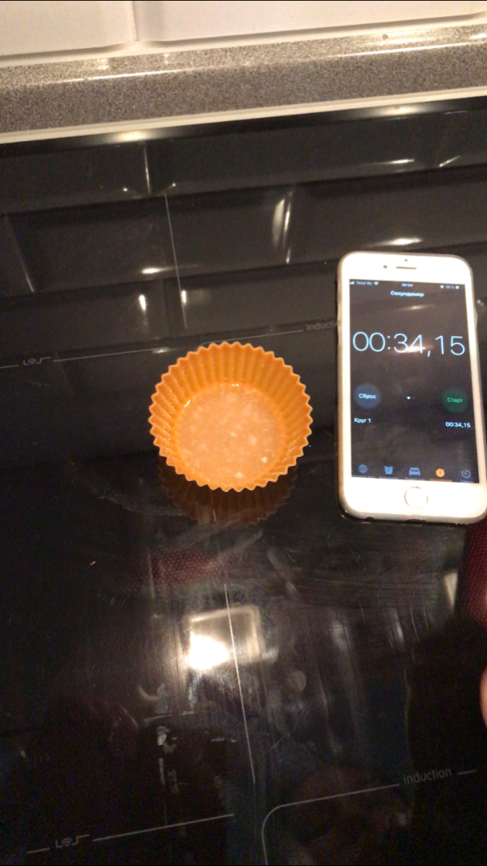
Растворение белка в растворе рН 1,4
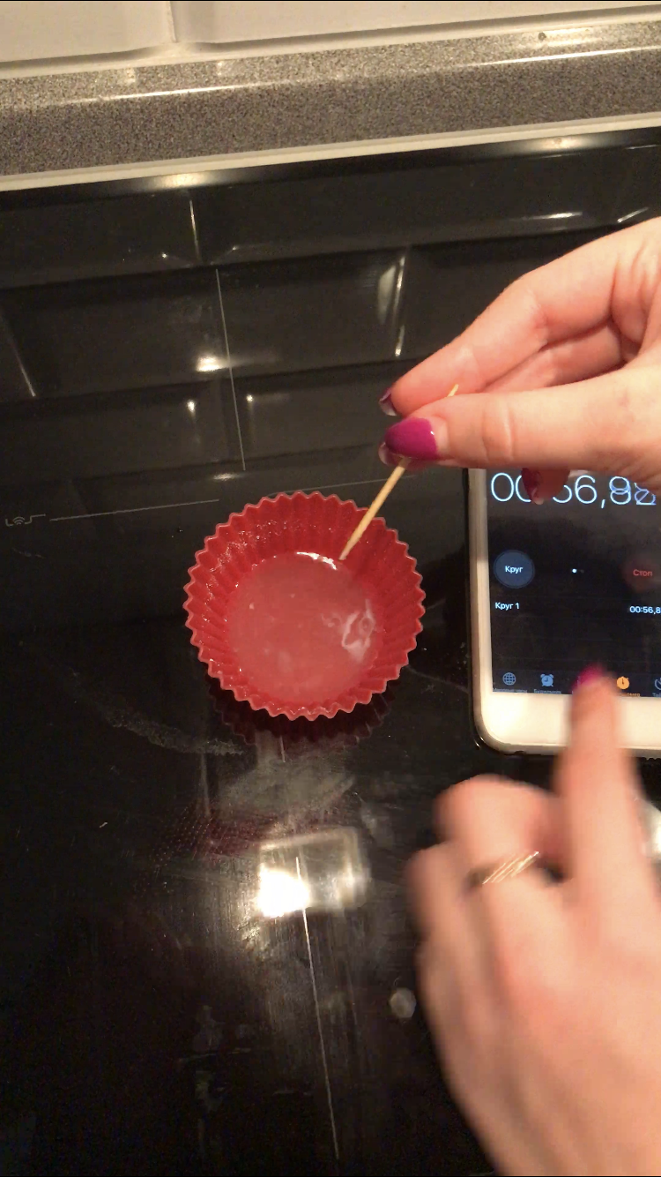
Растворение белка в растворе рН 1,7
Растворение белка в растворе рН 2,0